绵阳三江人力资源开发有限责任公司
关于公开招聘绵阳经开区文武路和南塔幼儿园教职工公告

绵阳经开区文武路幼儿园（又名：绵阳市机关幼儿园经开区一分园）和绵阳经开区南塔幼儿园（又名：绵阳市机关幼儿园经开区二分园）是由绵阳经开区管委会举办,委托绵阳市机关幼儿园管理的两所公办幼儿园。文武路幼儿园位于绵阳市经开区甘草坝南街，幼儿园建筑面积5975m²，办学规模12个教学班；南塔幼儿园位于经开区南山东路，规划总建筑面积7638m²，办学规模12个教学班。两所幼儿园在绵阳市教育和体育局大力支持下,整合优质教育资源,进一步扩大绵阳市机关幼儿园优质教育品牌辐射范围，打造经开区公办幼儿园品质标杆，推动经开区学前教育事业优质发展。
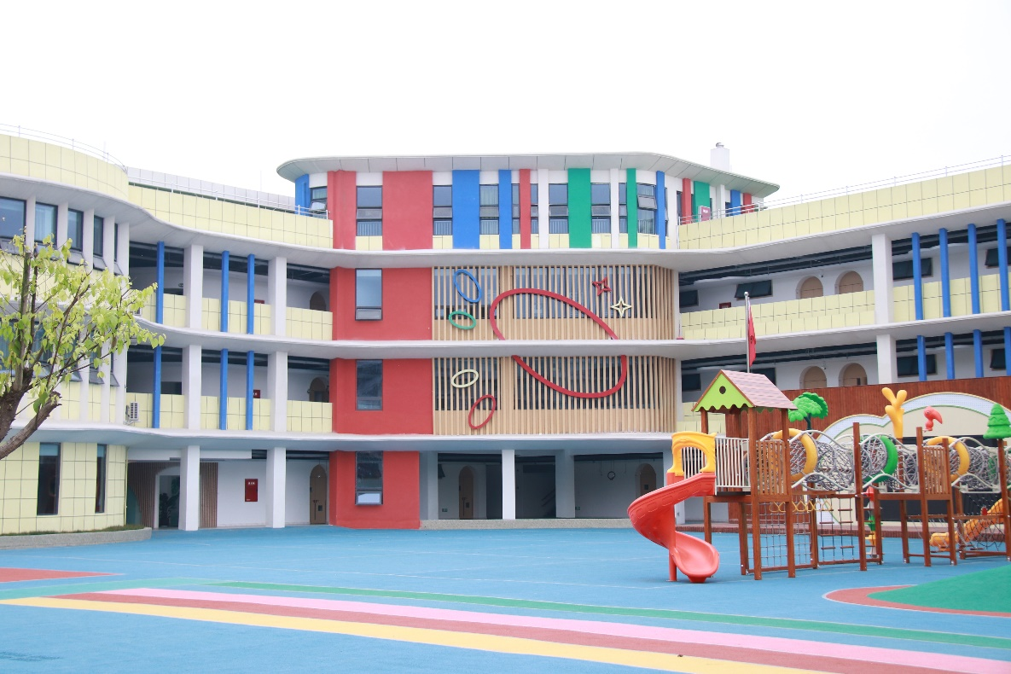

文武路幼儿园实景图
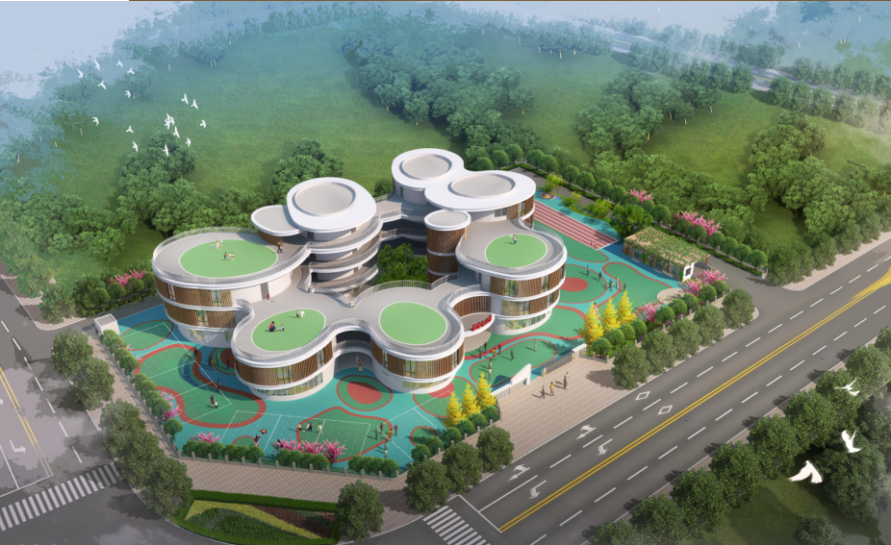

南塔幼儿园效果图

绵阳市机关幼儿园是绵阳市教育和体育局直属幼儿园，四川省首批省级示范幼儿园，全国未成年人思想道德建设先进集体、全国教育科研先进集体、全国优秀幼儿园、全国幼儿教学先进单位、全国足球特色幼儿园、四川省幼儿体育基地、四川省特色体操幼儿园、四川省校本研修先进学校、四川省食品卫生A级信誉单位、绵阳市十大名校。机关幼儿园教师本科以上学历达94%，其中研究生10人。获国家、省、市级优秀教师、特级教师、骨干教师、先进个人荣誉称号42人。30余项教科研成果获国家、省、市级奖。
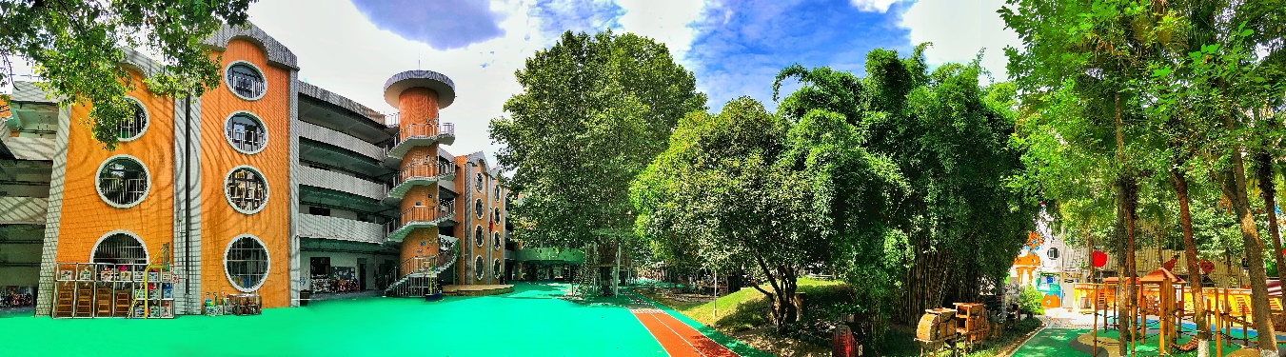

绵阳市机关幼儿园实景图

文武路幼儿园现已开园，南塔幼儿园即将完成修建投入使用，根据绵阳市教育和体育局、经开区管委会相关会议精神，现面向社会公开招聘教职员工，期待您的加入！
一、招聘范围
文武路幼儿园招聘岗位及人数：幼儿教师12人、保育员6人；南塔幼儿园招聘岗位及人数：幼儿教师12人、保育员6人；另招聘专职幼儿体育教师1人、专职幼儿舞蹈教师1人，共计38名。
二、招聘条件
（一）报考者应具备下列条件：
1.具有中华人民共和国国籍，遵纪守法，品行端正。
2.热爱社会主义祖国，拥护党的各项方针、政策，坚持党的领导。
3.热爱学前教育事业，有强烈的事业心和责任感。
4.身心健康，有良好的沟通与协作能力，能正常履行招聘岗位职责。
5.有集体荣誉感和大局意识，愿意服从幼儿园工作安排。
（二）有下列情况之一者，不得报考：
1.曾受过各类刑事处罚的。
2.曾被开除公职的。
3.有违法、违纪行为正在接受审查的。
4.尚未解除党纪、政纪处分的。
5.有其他违反国家法律、法规行为的。
（三）各岗位需求及具体条件具体岗位详见《绵阳三江人力资源开发有限责任公司关于公开招聘绵阳经开区文武路幼儿园、经开区南塔幼儿园教职工人员职位需求表》（附件1）。
三、招聘程序
（一）报名
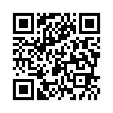
公告发布即日起扫描“招聘报名信息采集二维码”，完成线上报名，报名截止时间为6月2日。

招聘报名信息采集二维码
长按图片，识别图中二维码，按要求填写信息并完成提交，即可完成线上报名。
- 资料审核
审核时间：6月5日上午8:00-12:00
审核地址：绵阳经开区文武路幼儿园
提交材料如下：1.纸质报名表（统一格式，详见附件2）；
2.身份证、学历学位证、教师资格证、普通话等级证书的原件及复印件；
3.本人职业技能证书、本人获奖材料等资料原件及复印件。
注意事项：线上报名成功的考生，请按公告中的时间和地点参加资料审核，资格审核通过后当场发面试通知书。不能按要求提供上述材料以及未按时参加资格审查的，视为自愿放弃资格。
（三）面试
1.面试时间: 6月19日、6月20日
面试内容及方式：
1.幼儿教师：现场面试成人民族舞蹈一个（自备）、自弹自唱曲目一首（自备）、命题绘画（绘画工具自带）、说课（现场抽签）。
2.专职教师：现场面试个人专业技能展示（自备）、说课（现场抽签）
（四）体检
面试合格人员，参加绵阳三江人力资源开发有限责任公司统一组织的体检（体检时间另行通知），体检费用由应聘人员自理。
（五）考察
对体检合格人员，由绵阳三江人力资源有限责任公司对其进行无犯罪记录审查。
（六）试用
政审合格人员作为拟聘人员进行为期一个月的试用。
（七）聘用
绵阳三江人力资源开发有限责任公司与其签订劳动合同。
- 工资待遇
1.工资待遇参照文武路幼儿园聘用人员薪酬待遇标准；
2.依法签订劳动合同，购买五险一金;
3.享受绵阳市机关幼儿园本部各类培训、岗位交流学习等机会。
五、本次招聘岗位的具体条件由招聘单位负责解释。有关招聘政策、招聘程序等事宜由绵阳三江人力资源开发有限责任公司负责解释。
六、相关联系方式
咨询电话：夏老师19150862618
游老师18381660530

绵阳三江人力资源开发有限责任公司
2021年5月24日
附件1
绵阳三江人力资源开发有限责任公司
关于公开招聘绵阳经开区文武路幼儿园、南塔幼儿园教职工人员职位需求表
岗位序号 | 岗位名称 | 招聘人数 | 资格条件
岗位序号 | 岗位名称 | 招聘人数 | 年 龄 | 学 历 | 职称（资质） | 岗位具体要求
1 | 幼儿教师（文武路幼儿园） | 12 | 40岁及以下 | 40岁及以下 | 持有幼儿教师资格证、普通话二级证书 | 具有优良的师德师风、专业知识与技能，了解3-6岁幼儿身心特点和发展规律，亲和力强，能胜任幼儿园教育工作、班级管理工作。同等条件下，具有三年以上幼儿园教育工作经验者优先。
2 | 幼儿教师（南塔幼儿园） | 12 | 40岁及以下 | 40岁及以下 | 持有幼儿教师资格证、普通话二级证书 | 具有优良的师德师风、专业知识与技能，了解3-6岁幼儿身心特点和发展规律，亲和力强，能胜任幼儿园教育工作、班级管理工作。同等条件下，具有三年以上幼儿园教育工作经验者优先。
3 | 保育员（文武路幼儿园） | 6 | 25-45岁的 女性 | 高中及以上文化程度 | / | 五官端正、思想纯正；同等条件下，有相关资质者优先，有幼儿园保育工作经验者优先。
4 | 保育员（南塔幼儿园） | 6 | 25-45岁的 女性 | 高中及以上文化程度 | / | 五官端正、思想纯正；同等条件下，有相关资质者优先，有幼儿园保育工作经验者优先。
4 | 体育老师（两所幼儿园共用） | 1 | 35岁以下 | 全日制体育教育专科及以上学历 | 持有教师资格证、普通话二级证书 | 具有优良的师德师风；亲和力强，能胜任幼儿园体育工作；有幼儿园体育工作经验者优先。
5 | 舞蹈老师（两所幼儿园共用） | 1 | 35岁以下 | 全日制舞蹈专业专科及以上学历 | 持有教师资格证、普通话二级证书 | 具有优良的师德师风；亲和力强，能胜任幼儿园舞蹈教育工作；有幼儿园舞蹈教育工作经验者优先。
合计 |  | 38

附件2
2021年公开招聘幼儿园教职工人员报名表

姓名 |  |  |  | 身份证号 |  |  |  |  |  |  |  |  |  | 照片
出生日期 |  |  | 性别 |  |  | 民族 |  |  |  | 政治面貌
籍贯 |  |  | 学历 |  |  | 学位 |  |  |  | 婚姻状况
毕业院校 |  |  |  | 所学专业 |  |  |  |  | 毕业时间
外语语种及等级水平 |  |  |  |  |  | 计算机等级水平
专业技术职称 |  |  |  |  |  | 资质证书获得情况
现工作单位 |  |  |  |  |  | 联系方式
本人健康情况 |  |  |  |  |  | 家庭住址
报考岗位
个人简历

家庭主要成员及重要社会关系（父母、配偶、子女） |  | 称 谓 |  |  | 姓 名 |  | 年龄 |  |  |  | 政 治面 貌 |  |  |  | 工作单位 及职务

